Интерактивная панель Intboard GT65 (GT65/i5/4Gb/SSD256Gb) –
112 475 грн.
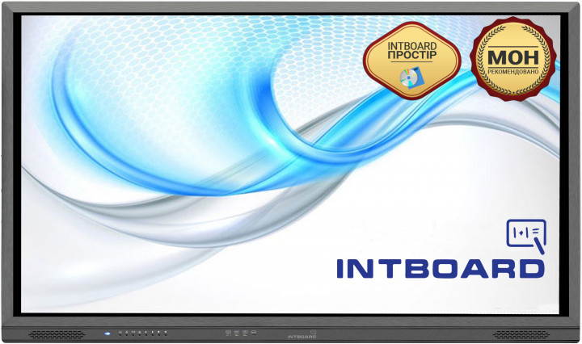
https://rozetka.com.ua/intboard_gt65_i5_4gb_ssd256gb/p153313070/

Lenovo IdeaPad L340-15IRH Gaming (81LK00G9RA) Black – 27 999 грн.
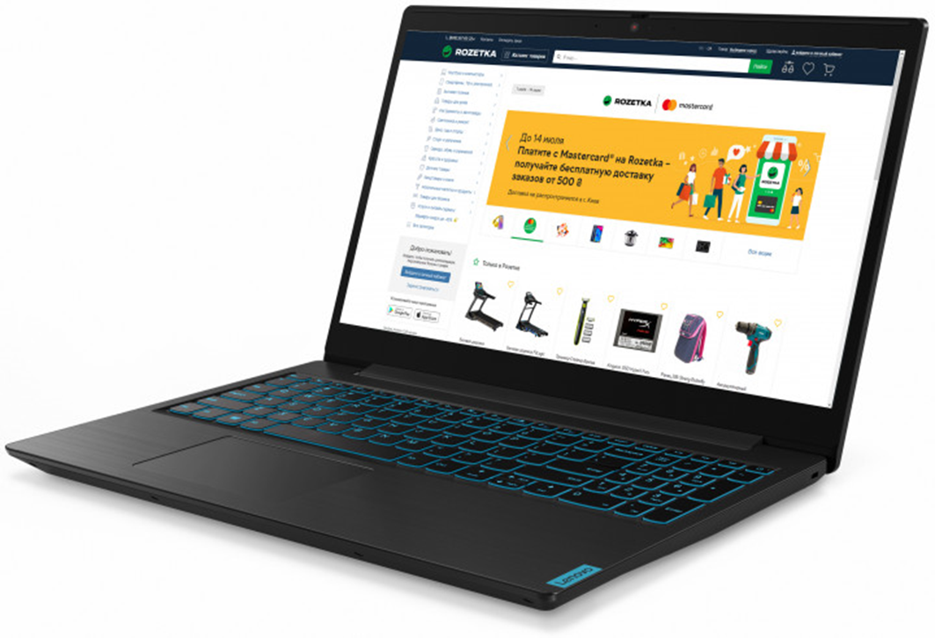
https://rozetka.com.ua/lenovo_81lk00g9ra/p103286058/
Samsung Galaxy M31 6/128GB Blue (SM-M315FZBVSEK) –
7 499 грн.
https://rozetka.com.ua/samsung_galaxy_m31_6_128gb_blue/p175401451/

HP Color Laser MFP 178nw (4ZB96A) – 7869 грн

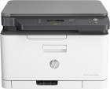

https://rozetka.com.ua/canon_mf633cdw/p17685960/

Фон тканевий Falcon білий 2,4х2,7m (BCP-2427/101) – 980 грн

https://bomber.com.ua/studijnoe-oborudovanie/studijnye-fony/fony-tkanevye/fon-falcon-tkanevyj-belyj-2-4kh2-7m-bcp-2427-101-detail.html

Фон тканевий Flacon зелений 2,6х3,0 м- 980 грн

https://bomber.com.ua/studijnoe-oborudovanie/studijnye-fony/fony-tkanevye/fon-tkanevoj-flacon-zelenyj-2-6kh3-0-m-detail.html

